L’ASSOCIAZIONE ANIMALISTA C.LA.M.A. RAVENNA
www.assclama.org
 VI ASPETTA
MERCOLEDì 8 AGOSTO ALLE 19,30
all’evento benefit
APERITIVO DI MEZZA ESTATE!
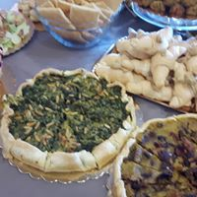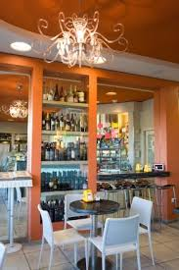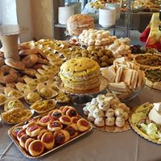
presso la pasticceria caffetteria cioccolateria
ANTICO PORTO in via Romea Sud, 51 – Ravenna
Costo a persona: 10 EURO (un drink e deliziosi stuzzichini vegan )
Parte del ricavato sarà devoluto all’Associazione, in aiuto ai tanti cani, gatti ed animali vari di cui i volontari si occupano con passione da anni
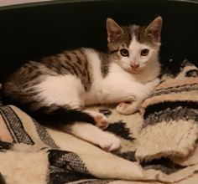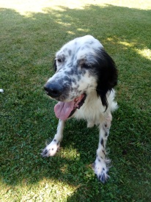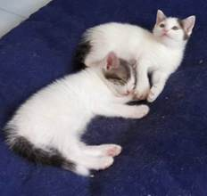
PRENOTAZIONI ENTRO IL 5 AGOSTO!!
- Messaggio o chiamata al 339 8952135
PARTECIPATE NUMEROSI!!!!! 

